Государственное бюджетное учреждение дополнительного образования «Центр молодежных, инженерных и научных компетенций «Кванториум»

СПОСОБНОСТЬ К ФЛУОРЕСЦЕНЦИИ ХЛОРОФИЛЛА В ЗАВИСИМОСТИ ОТ СПОСОБОВ ЕГО ПРИГОТОВЛЕНИЯ И ХРАНЕНИЯ

Работу выполнил:
Токарников Евгений Алексеевич
Наставник проекта:
Симонова Виктория Сергеевна,
педагог дополнительного образования. магистрант

Нижний Новгород, 2022 г

Оглавление
Введение 3
Глава 1. Обзор литературы 4
1.1 Явление люминесценции 4
1.2 Механизм люминесценции 5
1.4 Влияние температуры на флуоресценцию хлорофилла 8
1.5 Изменение молекулы хлорофилла под действием света 10
Глава 2. Материалы и методы 11
Глава 3. Результаты и их обсуждение 12
3.3 Измерении концентрации неомицина с помощью флюресценции хлорофилла 18
Заключение 21
Список литературы 22

Введение
Актуальным является исследования свойств хлорофилла и его взаимодействие с другими молекулами. Например, новым перспективным направлением в клинической диагностике является изучение флуоресценции хлорофилла в агрегатах с антибиотиками для того, чтобы определить их концентрацию, так как не все антибиотики способны к самостоятельной флюоресценции. Для проведения исследований хлорофилла необходимо его выделить его из листьев растения. Но при не правильном приготовлении и хранении хлорофилла он разрушается, и его свойства изменяются.
Целью работы является изучение флуоресценции хлорофилла в зависимости от способов его выделения и хранения.
В соответствии с целью были поставлены задачи:
- Изучить литературу о строении хлорофилла, процессе фотосинтеза, флуоресценции, влияния условий окружающей среды на флуоресценцию хлорофилла в неполярных растворителях;
- Разработать оптимальную методику выделения хлорофилла и выделить хлорофилл из листьев шпината, изучить влияние способов выделения хлорофилла на его флуоресценцию, а также наблюдать влияние света при хранении на флуоресценцию хлорофилла;
- Использовать полученный раствор хлорофилла для проведения эксперимента и получить релевантные результаты, чтобы подтвердить актуальность методики выделения и хранения хлорофилла;

Глава 1. Обзор литературы

1.1 Явление люминесценции
Люминесценция – это свечение нетеплового характера, которое наблюдается после поглощения телом (материей) энергии возбуждения. Люминесцентные вещества называют люминофорами. Различают разные виды люминесценции по типу возбуждения:
- под действием химической энергии окисления – хемилюминесценцию (свечение гнилых деревьев, костей и т. д.);
- под действием света – фотолюминесценцию (свечение светлячков);
- под действием электронных пучков – электролюминесценция (свечение экранов осциллографов, телевизоров);
- Люминесценция вещества, вызванная воздействием ионизирующего излучения – радиолюминесценция.
Фотолюминесценция подчиняется нескольким законам. Среди них закон Стокса, закон Лёвшина, закон Вавилова.
Английским ученым Дж. Г. Стоксом в 1852 г., были проведены исследование, в котором была изучена фотолюминесценция. Это исследование показало, что испускание имеет большую длину волны, чем возбудительный свет. Данное правило затем получило название закона Стокса:
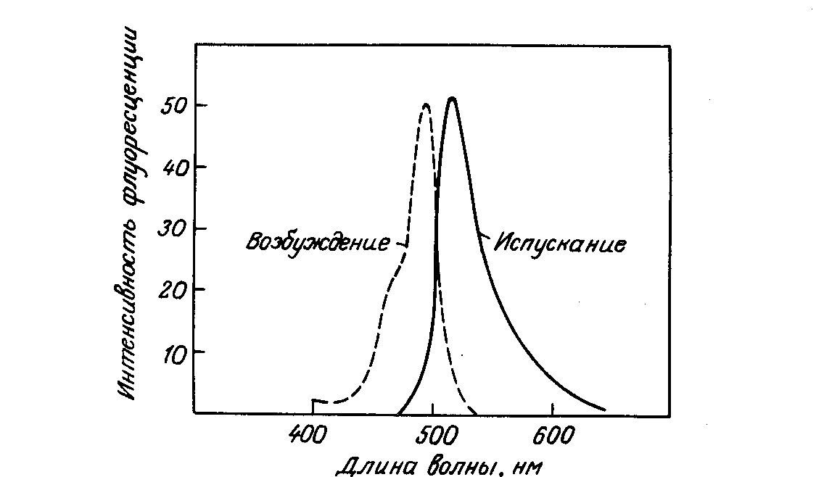
Рис. 1. Закон Стокса. По оси х – длина волны, по оси у – интенсивность (convdocs.org)
По правилу Лёвшина, спектры флуоресценции, построенные в шкале частот (энергий фотонов) зеркально-симметричны относительно длинноволновой полосе поглощения. Это связано с тем, что расстояния между колебательными подуровнями и вероятности переходов на них у молекул в возбужденном состоянии сходны с таковыми в основном состоянии:
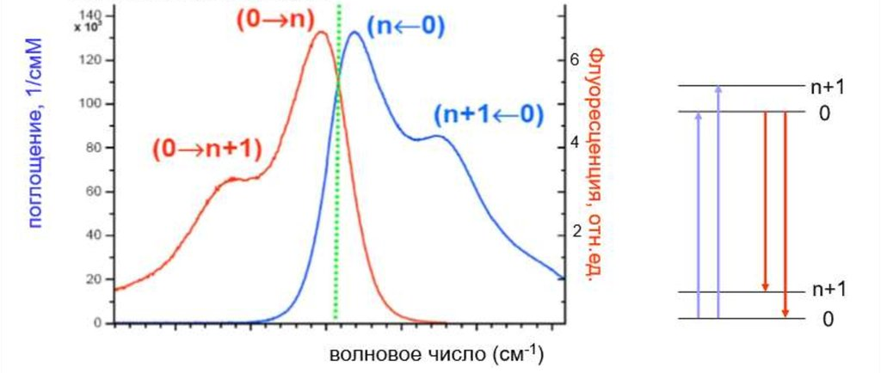
Рис. 2. Правило Лёвшина. Синим цветом показано поглощение, оранжевым флуоресценция. Спектры флуоресценции и поглощения зеркально-симметричны (ppt-online.org).
В соответствии с законом Вавилова, в стоксовой области квантовый выход флуоресценции сложных молекул в растворах не зависит от длины волны возбуждающего света (studwork.org).

1.2 Механизм люминесценции
Механизм фотолюминесценции описан в схеме Яблонского. Александр Яблонский — польский физик, член польской академии наук. Известен своими работами в области фотолюминесценции, спектроскопии и теории молекул.
Разберем смысл диаграммы Яблонского. Основное, первое и второе электронные состояния обозначают S₀, S₁, и S₂ соответственно. Переходы между различными электронными уровнями обозначены вертикальными линиями. Такое представление используется, чтобы наглядно показать мгновенную природу поглощения света. При комнатной температуре большинство молекул находятся на самом нижнем колебательном уровне состояния S₀. Именно такие молекулы преимущественно и будут поглощать излучение.
После поглощения фотона валентный электрон в молекуле хлорофилла переходит на более высокий энергетический уровень. Молекула рассеивает часть избыточной энергии в виде тепла и переходит на нижний энергетический уровень электронного возбуждения. Пребывание в нижнем электронном возбужденном состоянии длится не слишком долго, так как возбуждение молекул хлорофилла имеет тенденцию быстро (примерно за 10^{–9} с) возвращаться в основное состояние, а энергия может быть потеряна в результате теплообмена. Остальная энергия используется для работы фотосинтетического аппарата и цепи транспорта электронов. Молекулы в состоянии S₁ могут также подвергаться конверсии в первое триплетное состояние Т₁. Испускание с Т₁ в основное состояние S₀ называется фосфоресценцией, оно обычно сдвинуто в сторону больших длин волн (меньших энергий) по сравнению с флуоресценцией. Конверсия из S₁ в Т₁ называется интеркомбинационной конверсией. Переход между синглетными (из S₁ в S₀) или триплетными уровнями (Т₁ из в T₀) называется флуоресценцией. (monographies.ru, studentoriy.ru)
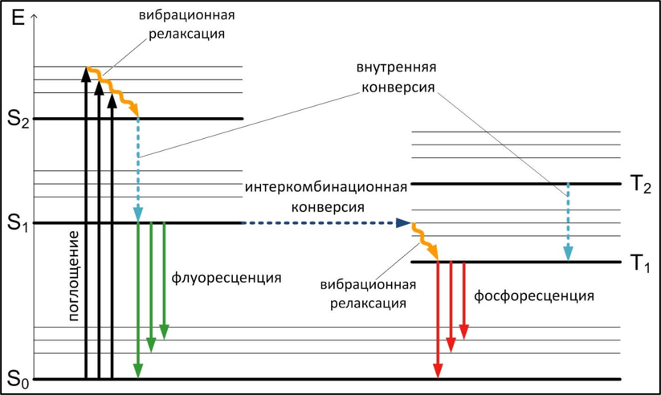
Рис. 3. Схема Яблонского. Зеленым обозначена флуоресценция, красным фосфоресценция, черными вертикальными линиями поглощение, синим интеркомбинационная конверсия, голубым внутренняя конверсия. (Studentoriy.ru)
1.3 Флуоресценция хлорофилла
Флуоресценция хлорофилла — это явление свечения хлорофилла при поглощении им света, происходит в результате возвращения молекулы из возбуждённого в основное состояние. По флуоресценции хлорофилла можно судить о состоянии растения и о его устойчивости к различным стрессирующим факторам.
Одним из самых перспективных методов оперативной оценки состояния растения считается метод индукции флуоресценции хлорофилла (ИФХ).
Растение держат в темноте, а потом на некоторое время освещают. Хлорофилл, содержащийся в хлоропластах листьев, начинает светиться (флуоресцировать). Сила свечения сначала быстро возрастает, достигает максимума, а затем снижается по довольно сложной траектории, пока не достигнет некоторого стационарного уровня. График изменения флуоресценции от момента начала освещения до достижения стационарного уровня (кривая ИФХ) несет информацию о состоянии фотосинтезирующего аппарата. В практических целях используют несколько стандартных количественных показателей, вычисляемых на основе этого графика. Например, часто используют показатель, называемый «индексом жизнеспособности», который вычисляется по формуле:
E = hv
где E — это энергия,
h — постоянная планка 6,63*10⁻³⁴ Дж*с
v — частота излучения.
В статье Т.В.Нестеренко, А.А.Тихомирова и В.Н.Шихова из института биофизики СО РАН (Красноярск) дается подробный обзор современных подходов к использованию ИФХ в мониторинге растительных сообществ. Авторы обсуждают преимущества метода ИФХ, такие как высокая информативность, чувствительность, интактность (не нужно трогать растение), возможность измерений в природных условиях. Метод ИФХ более оперативен по сравнению со стандартными газометрическими методами измерения фотосинтеза (когда измеряют количество поглощенного углекислого газа и произведенного кислорода). Вместе с тем применение метода ИФХ сталкивается с рядом трудностей теоретического и методического характера. Одна из проблем состоит в том, что кривая ИФХ закономерно меняется с возрастом листа. Если этого не учитывать, то очень трудно отличить изменения патологические, вызванные каким-нибудь внешним неблагоприятным фактором, от изменений, произошедших естественным образом в результате старения листа или всего растения. Например, по мере усиления действия стрессового фактора показатели ИФХ, такие как «индекс жизнеспособности», а также интенсивность фотосинтеза, обычно снижаются. Однако они снижаются и сами собой в процессе старения. Разные стрессоры могут приводить к преждевременному старению фотосинтетического аппарата.
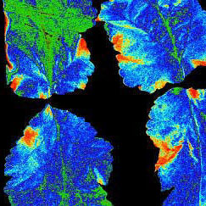
Рис. 4. Флуоресценция хлорофилла в листьях пастернака (Pastinacca sativa): Левый верхний лист поврежден – разрезан в нескольких местах бритвой (черные линии). Зеленые области показывают пониженную эффективность фотосинтеза, красные соответствуют высокой активности, синие – средней, черные – нулевой.

1.4 Влияние температуры на флуоресценцию хлорофилла
В 1960-х и 1970-х годах исследования фотосинтетической активности в нагретых препаратах хлоропластов показали, что фотосистема I (PSI) более термостабильна, чем фотосистема II. В процессе флуоресценции фотосистема II имеет большее значение.
С 1990-х годов изменения хлорофилл содержащих белковых комплексов во время их тепловой денатурации изучались с использованием различных методов, основанных на оптической спектроскопии. Используя инфракрасное поглощение амида I, Де Лас Ривас и Барбер задокументировали, что реакционный центр фотосистемы II изменяет свою вторичную структуру примерно при 42 °C и что ядро фотосистемы II денатурируется около 60 °C, что подтвердило результаты предыдущих исследований.
О вызванных теплом изменениях во вторичной структуре Фотосистемы I сообщалось лишь недавно. Используя инфракрасную спектроскопию и спектры флуоресценции хлорофилла Z.H. Hu, Y.N. Xu, G.Z. Jiang, T.Y. Kuang показали, что денатурация фотосистемы I происходит в широком интервале температур 70–90 °C.
Lípová et al. в 2009 году следили за изменением флуоресценции хлорофилла при его нагревании и составили следующий график (рис.3):
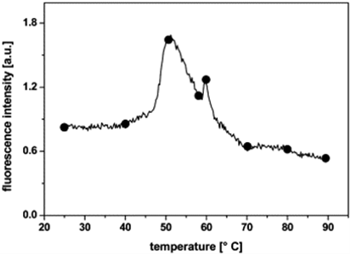
Рис. 5. Изменение флуоресценции хлорофилла при его нагревании: на оси х дана шкала температур, а на оси у – шкала, демонстрирующая интенсивность флуоресценции. (Lipova et al. 2009 г.)
Уровень флуоресценции довольно постоянен до 40 °C, но последующий нагрев до 50 °C сопровождается постепенным увеличением интенсивности флуоресценции до первого максимума. Показано, что снижение флуоресценции, наблюдаемое при 50–57 °C, частично обратимо, а последующие фазы полностью необратимы. Последующие фазы полностью необратимы. Резкое увеличение флуоресценции до максимума М2 (60°C) было приписано сильно флуоресцирующему хлорофиллу а, выделяемому из отдельных хлорофилл содержащих белковых комплексов. Наконец, снижение флуоресценции при температуре выше 60°C было объяснено прогрессирующим образованием низко флуоресцирующих агрегатов хлорофилла и α-липидов.

1.5 Изменение молекулы хлорофилла под действием света
В исследовании Edwald Lee, Haechun Ahn, Eunok Choe, изучалось влияние света на хлорофилл и защита хлорофилла от света с помощью добавления липидов. Результаты показали, что содержание хлорофилла со временем уменьшалось быстрее при свете, чем в темноте. Активные формы кислорода участвовали в разложении хлорофилла под действием света. Деградация хлорофилла была ниже и медленнее в образцах с добавлением липидов, чем в образцах без липидов. Снижение деградации хлорофилла липидами при освещении обусловлено конкуренцией между липидами и хлорофиллом за синглетный кислород. Активные формы кислорода — включают ионы кислорода, свободные радикалы и перекиси как неорганического, так и органического происхождения. Это, как правило, небольшие молекулы с исключительной реактивностью благодаря наличию неспаренного электрона на внешнем электронном уровне.

Глава 2. Материалы и методы
Для написания исследовательской работы использовались: ноутбук acer на Windows 10, Microsoft Word, Google Chrome.
Для проведения практической части работы были использованы: замороженный шпинат,
- Этиловый спирт;
- Ацетон;
- Пробирки микроцентрифужные (Eppendorf);
- Керамическая ступка и пестик;
- Гексан;
- Ксилол;
- Диэтиловый эфир;
- Холодильник pozis;
- Делительная воронка;
- Дозатор пипеточный одноканальный;
- Бумажные фильтры;
- Сахароза;
- Додецилсульфат (СДС)
- Неомицин (полидекса)
- Лазерные указки LXT-L532-5 405 и 500 нм;
Метод выделения хлорофилла: хлорофилл выделялся из замороженного шпината в этиловом спирте или ацетоне с помощью керамической ступки и пестика.
Метод экстракции хлорофилла: хлорофилл экстрагировался в делительной воронке с помощью растворителей (ксилол, диэтиловый спирт, гексан).
Метод инициирования флуоресценции хлорофилла: хлорофилл в неполярном растворителе (ксилол, диэтиловый эфир, гексан) подсвечивали с помощью лазерных указок.

Глава 3. Результаты и их обсуждение
3.1 Изучение разрушения хлорофилла под действием температуры и света
Для проведения эксперимента нам было необходимо выделить хлорофилл. В качестве объекта для выделения хлорофилла был взят шпинат, который предварительно заморозили. Для того, чтобы приготовить раствор хлорофилла, растирали 60 г замороженных зеленых листьев шпината в фарфоровой ступке пестиком с добавлением этилового спирта. Полученный раствор фильтровали через бумажный фильтр, а затем перенесли отфильтрованный раствор в делительную воронку и добавили неполярный растворитель. Были использованы разные неполярные растворители: ксилол, гексан, диэтиловый эфир. Смесь в делительной воронке тщательно взбалтывали и давали ей хорошо отстояться. При этом почти весь хлорофилл переходил в верхний слой с неполярным растворителем. Именно этот слой отделяли и использовали при постановке эксперимента.
а | 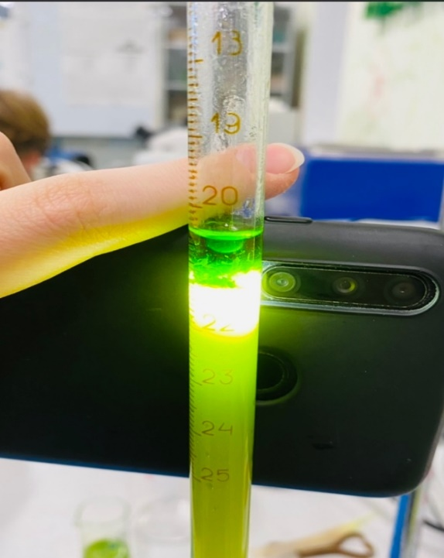  б
Рис. 6. а) Выделение раствора хлорофилла из замороженного шпината; б) Раствор хлорофилла с неполярным растворителем (ксилол) в делительной воронке, хлорофилл отделился в неполярном растворителе в верхнем слое.
Полученный раствор хлорофилла облучали лазерной указк ой зеленого и фиолетовых цветов (405 нм и 500 нм). При облучении хлорофилла как фиолетовой, так и зеленой указкой, хлорофилл флуоресцировал красным светом (рис.7, 8). Это явление объясняется законом Вавилова, по которому в стоксовой области квантовый выход флуоресценции сложных молекул в растворах не зависит от длины волны возбуждающего света (studwork.org). Нижняя часть раствора не флуоресцировала т. к. в ней находились каротиноиды и другие молекулы без хлорофилла (рис.9).
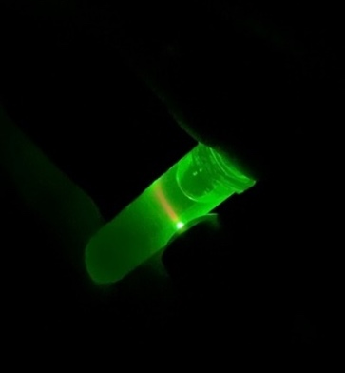  Рис. 7. Флуоресценция хлорофилла в неполярном растворителе с помощью зеленой лазерной указки | Рис. 8. Флуоресценция хлорофилла в неполярном растворителе с помощью фиолетовой лазерной указки
Рис. 9. Отсутсвие флуоресценции каротиноидов и других молекул без хлорофилла в неполярном растворителе при облучении фиолетовой указкой.

Была отмечена хорошая флуоресценция хлорофилла в диэтиловом эфире (рис.10) и (рис.11) и гексане (рис.12). Плохая флуоресценция в ксилоле (рис.13):

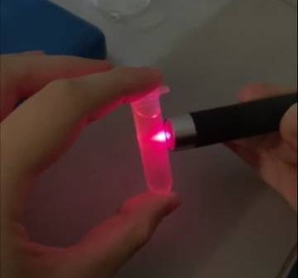  Рис. 10. Флуоресценция хлорофилла в диэтиловом эфире с помощью фиолетовой лазерной указки | 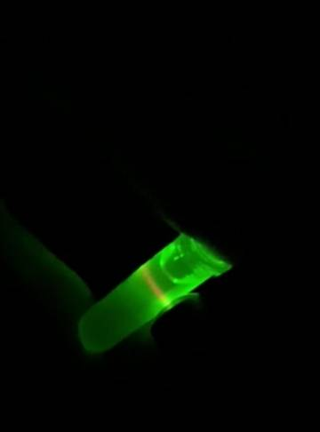  Рис. 11. Флуоресценция хлорофилла в диэтиловом эфире с помощью зеленой лазерной указки
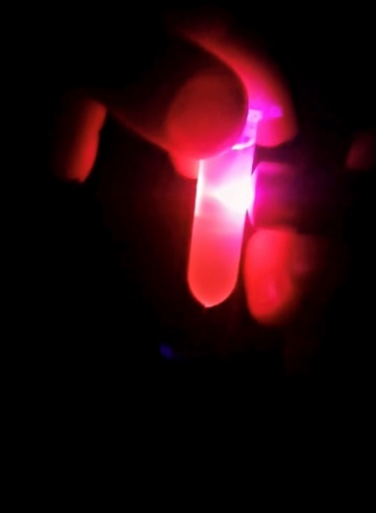  Рис. 12. Флуоресценция хлорофилла в гексане. Наблюдается больше красного света, чем фиолетового, т.к. флуоресценция сильная. | 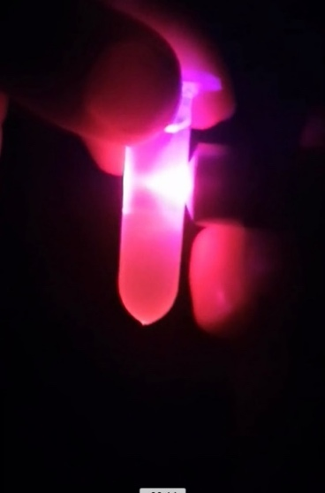  Рис. 13. Флуоресценция хлорофилла в ксилоле. Наблюдается больше фиолетового света от лазерной указки, чем красного, т.к. флуоресценция слабее.
Далее повторяли аналогичное выделение хлорофилла, однако использовали не замороженные листья шпината, а листья, заранее подогретые на водяной бане. Хлорофилл, нагретый на водяной бане, не флуоресцировал, так как разрушился при температуре 55 °C.
Далее одни образцы, полученные ранее, положили в холодильник (+4 ^{о}С), другие повесили за окно на холод (от +6 до -2 ^{о}С). Температура, растворители, посуда в которых находился хлорофилл и в холодильнике, и за окном, были примерно одинаковые. Таким образом условия в холодильнике и на улице отличались в основном только наличием на улице света. У хлорофилла, находящегося в холодильнике обесцвечивание было менее выражено, кроме хлорофилла, экстрагированного в гексане (рис. 14, а). Хлорофилл, находящийся за окном, обесцветился, самым бледным оказался хлорофилл, экстрагированный в гексане (рис. 14, б):
а | б
Рис. 14. а) Хлорофилл после хранения в холодильнике с 25.10.2021 по 22.11.2021; б) хлорофилл после хранения за окном с 25.10.2021 по 22.11.2021.
Вероятно, хлорофилл на солнце разрушался под действием ультрафиолета. В статье Jelena B Zvezdanović и Dejan Z. Marković изучалось разрушение хлорофилла под действием ультрафиолета, в результате чего был получен график (рис. 15). Показано, что наиболее разрушительное воздействие оказывает ультрафиолет с (UV-C) с длиной волны 180-280 нм, что логично, так как этот ультрафиолет обладает наибольшей энергией.
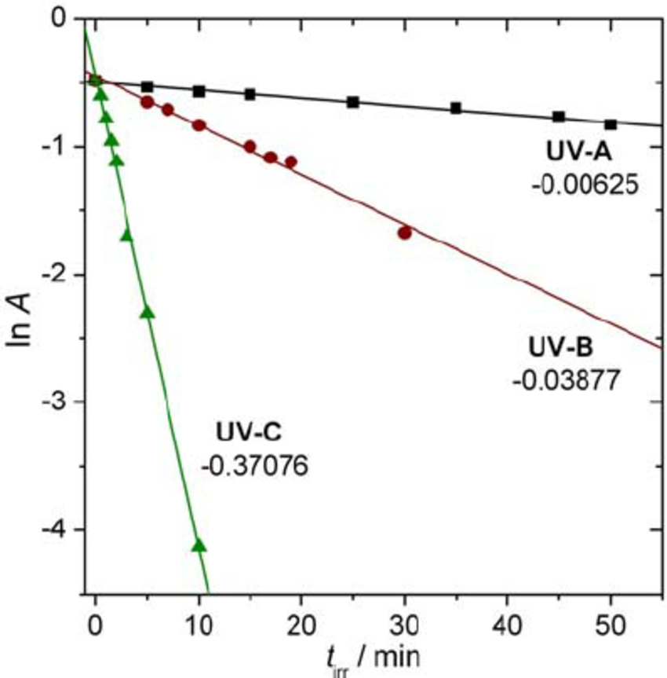
Рис. 15. График разрушения хлорофилла под действием ультрафиолета. По оси x время, по оси y интенсивность флуоресценции. Зеленым показано изменение интенсивности флуоресценции под действием ультрафиолета C, красным под действием ультрафиолета B, черным под действием ультрафиолета A. (Jelena B Zvezdanović, Dejan Z. Marković. 2008)
Кроме того, существует такое понятие, как фотовыгорание хлорофилла, иными словами снижение его флуоресценции и разрушение молекул из-за воздействия энергии света. Флюоресценция хлорофилла в гексане была наиболее интенсивной, на основе чего можно сделать вывод, что хлорофилл в гексане наиболее подвержен фотовыгоранию даже при незначительном воздействии света.
3.2 Сравнение методик выделения хлорофилла
Для того чтобы подбирать лучшую методику выделения хлорофилла, нужно сравнить интенсивность флуоресценции хлорофилла, выделенного по разным методикам. Первый метод выделения был описан выше. Для выделения хлорофилла по другой методике измельчали замороженный шпинат, и выдерживали с закрытой крышкой 10 минут. Затем сливали растворитель, добавляли такой же объем гексана, полученную смесь перемешивали. Был выбран именно гексан как неполярный растворитель, так как в предыдущем эксперименте он показывал наиболее интенсивную флюоресценцию. После разделения фаз снимали верхний слой, обогащенный гексаном (рис. 16):
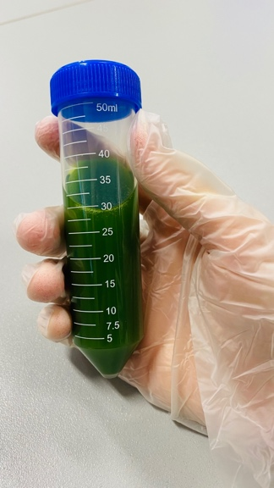  а | 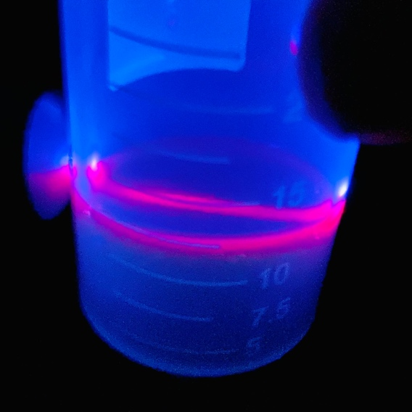  б
Рис. 16. а) Снятый верхний слой с хлорофиллом; б) Флюоресценция снятого верхнего слоя при освещении фиолетовой лазерной указкой.
После этого раствор упаривали досуха в токе теплого воздуха. Остаток растворяли в 10 мл гексана (рис. 17):
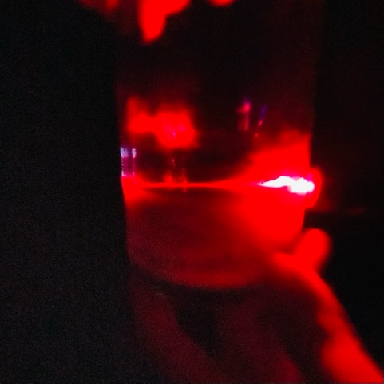
Рис. 17. Флюоресценция растворенного в гексане упаренного осадка при освещении фиолетовой указкой.
Затем стеклянную колонку заполняли механически измельченной сахарозой и пропускали через нее полученный гексановый раствор. На выходе сначала появлялась желтая фракция, а затем зеленая фракция хлорофилла. Разделение повторяли на новой колонке со свежим сорбентом, собирали зеленую фракцию хлорофилла. Полученный очищенный раствор хлорофилла повторно растворяли в ацетоне в качестве растворителя для смешивания с водой (рис. 18):
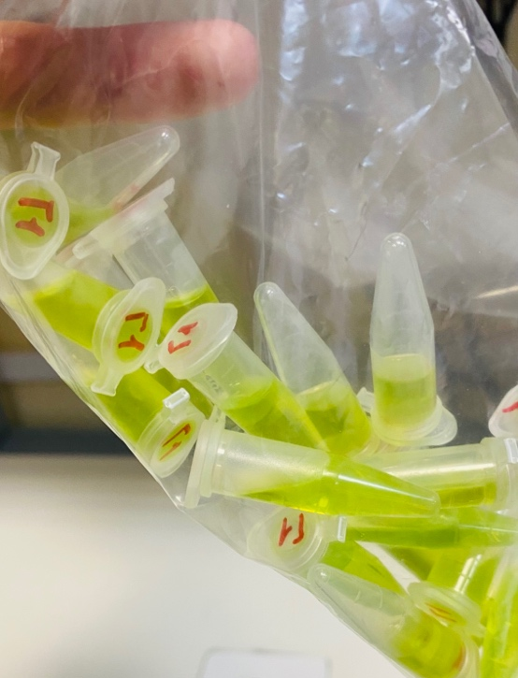  а | 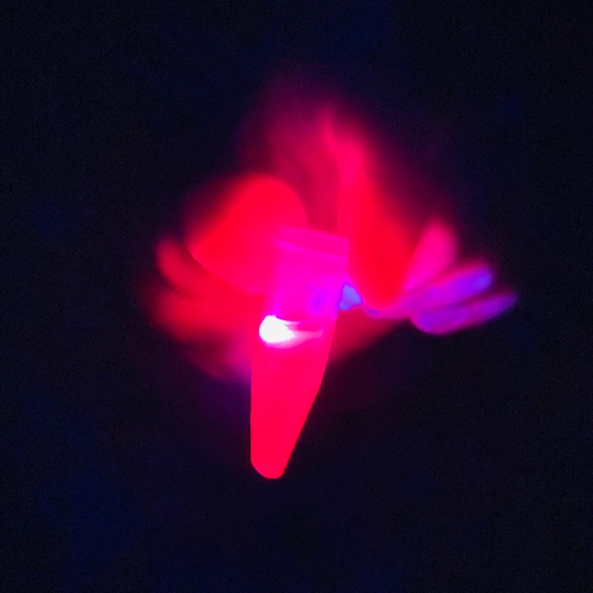  б
Рис. 18. а) Очищенный раствор хлорофилла; б) Флюоресценция очищенного раствора хлорофилла при освещении фиолетовой указкой.
Был сделан вывод, что раствор хлорофилла, полученный по второй методике, является более свободным от примесей и более активно флюоресцирует, значит, вторая методика релевантна для выделения хлорофилла, который далее может быть использован в проведении экспериментов.

3.3 Измерении концентрации неомицина с помощью флюресценции хлорофилла
Для того, чтобы измерить флуоресценцию нужен прибор – флуориметр. С помощью флуориметра планируется узнать, изменяется ли флуоресценция в агрегатах антибиотика (неомицина) с хлорофиллом при изменении концентрации антибиотика. В агрегаты хлорофилла необходимо добавлять антибиотик известной концентрации (от большей к меньшей). Если удастся построить калибровочный график, где прослеживается зависимость интенсивности флуоресценции от концентрации антибиотика, будет возможно узнать заранее неизвестную концентрацию антибиотика в растворах.
Для проведения эксперимента брали препарат с неомицином (полидекса), измеряли флюоресценцию хлорофилла без препарата и с 6 разными концентрациями препарата (5,5*10-4, 5,5*10-5, 5,5*10-6, 5,5*10-7, 5,5*10-8, 5,5*10-9) в 6 повторностей. Длину волны и интенсивность флуоресценции измеряли с помощью спетрофлуориметра флуорат-02 панорама:
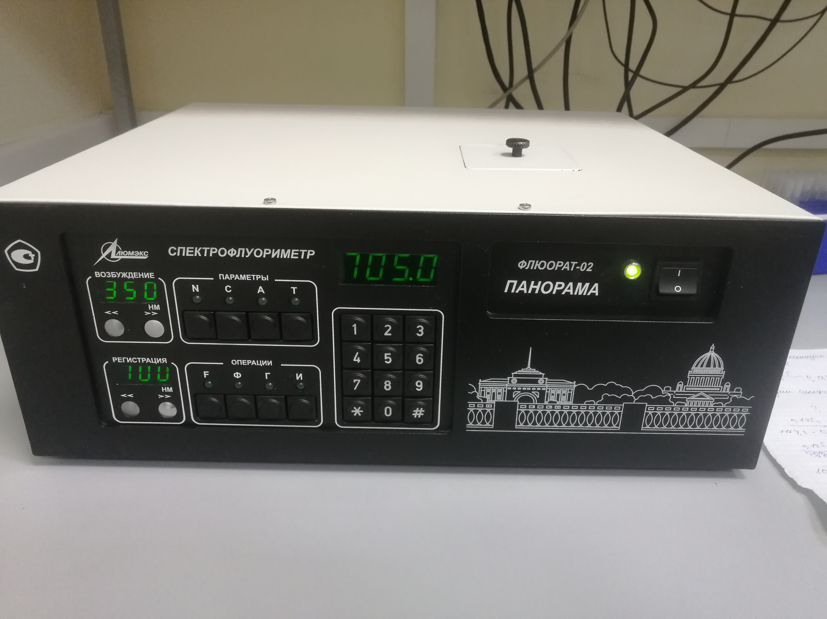
Рис. 19. Спектрофлуориметр флуорат-02 панорама
Длина волны возбуждающего света была определена опытным путем, для этого были проанализированы длины волн от 290 до 430 с шагом в 10 единиц, наибольшая интенсивность показана при длине волны 350 нм (3,4 у.е). Эксперимент повторялся дважды с раствором хлорофилла из разных пробирок, график был построен по среднему значению на основе двух экспериментов, в качестве погрешности взята стандартная погрешность измерений:

В раствор хлорофилла добавляли додецилсульфат и расворы полидексы с заранее известной концентрацией неомицина. Были получены предварительные данные:
Концентрация неомицина | Интенсивность флюоресценции, длина волны возбуждающего света 350 нм
5,5*10^-5 | 3,77
5,5*10^-6 | 3,80
5,5*10^-7 | 3,55
5,5*10^-8 | 4,00
5,5*10^-9 | 3,63
Далее планируется продолжать работу в данном направлении и измерить флюоресценцию растворов с заранее измеренной на спекрофотометре концентрацией хлорофилла.

Заключение
- В ходе работы был написан обзор литературы о строении хлорофилла, процессе фотосинтеза, флуоресценции, влияния условий окружающей среды на флуоресценцию хлорофилла в неполярных растворителях;
- Была разработана и выполнена методика выделения хлорофилла из листьев шпината: для того, чтобы хлорофилл не разрушился, нужно использовать замороженные листья, готовые растворы хранить в темноте;
- Хлорофилл был выделен по оптимальной методике, полученный раствор использовали для проведения эксперимента по флюоресценции агрегатов хлорофилла с неомицином, чтобы подтвердить актуальность методики выделения и хранения хлорофилла.

Список литературы
Статьи из журнала:
- Т. В. Нестеренко, А. А. Тихомиров, В. Н. Шихов. Индукция флуоресценции хлорофилла и оценка устойчивости растений к неблагоприятным воздействиям. / 2007 г. Стр. 444-458.
- Hu, ZH., Xu, YN., Gong, YD. et al. Effects of heat treatment on the protein secondary structure and pigment microenvironment in photosystem 1 complex. / 2005. Photosynthetica 43, 529–534.
- Lee, E., Ahn, H. & Choe, E. Effects of light and lipids on chlorophyll degradation. / 2014. Food Sci Biotechnol 23, 1061–1065
- Lenka Lípová, Pavel Krchnák, Josef Komenda Heat-induced disassembly and degradation of chlorophyll-containing protein complexes in vivo. / 2009. Biochimica et Biophysica Acta, 63-70.
- Jelena B Zvezdanović Dejan Z. Marković. Bleaching of chlorophylls by UV irradiation in vitro: The effects on chlorophyll organization in acetone and n-hexane. / 2008. Journal of the Serbian Chemical Society 73(3).
Интернет источники:
- https://studwork.org/spravochnik/fizika/lyuminescenciya
- https://ru.wikipedia.org/wiki/Яблонский,_Александр_(физик)
- https://monographies.ru/en/book/section?id=9251
- https://ru.convdocs.org/docs/index-9216.html
- https://ppt-online.org/415385
- https://studentoriy.ru/referat-lyuminescenciya-klassifikaciya-metodov-po-sposobu-vozbuzhdeniya-mexanizmu-dlitelnosti-sxemy-yablonskogo

